[深圳市中山心血管医院老年心血管内科Life Sci论文图片重复及删改作者撤回](https://mp.weixin.qq.com/s?__biz=MzkyMjY5MDc0MQ==&mid=2247494246&idx=1&sn=15ab15ac3d45741aa0dd481be105b3e8&chksm=c0dc39df9f1f3a8a3dca51ae15d0ca0a06080e0ccd2b1efc42d208980b96b67e7c80287c5cbc&scene=126&sessionid=1743871974)

原创  碰到撤稿不用慌[碰到撤稿不用慌](javascript:void(0);)2025-04-01 11:27:21湖北

|  |  |
| --- | --- |
|  | |
| **深圳市中山心血管医院老年心血管内科Life Sci论文图片重复及删改作者撤回** | |
| **论 文 概 况** | |
| **论文题目（英文）** | Exogenous hydrogen sulfide ameliorates high glucose-induced myocardial injury & inflammation via the CIRP-MAPK signaling pathway in H9c2 cardiac cells |
| **论文题目（中文）** | 外源性硫化氢通过CIRP-MAPK信号通路改善H9c2心肌细胞高糖诱导的心肌损伤和炎症 |
| **论文内容概要** | 目的：硫化氢（H2S）是一种具有强大细胞保护作用的新型信号分子。在这项研究中，我们假设外源性H2S可能通过CIRP-MAPK信号通路保护心脏细胞免受高糖（HG）诱导的心肌损伤和炎症。主要方法：在HG条件下培养的H9c2心肌细胞用siRNA和不同的抑制剂转染，以检测硫化氢钠（NaHS）（H2S供体）对细胞生物学过程的影响。用CCK-8和LDH试剂盒测定心肌细胞活力和LDH活性。ELISA用于测量炎症因子的水平，而2'，7'-二氯荧光素二乙酸酯（DCFH-DA）用于评估活性氧（ROS）。通过罗丹明123染色鉴定线粒体膜电位（MMP）。采用TUNEL染色和Hoechst 33258染色观察心肌细胞凋亡。此外，我们通过蛋白质免疫印迹分析确定了CIRP-MAPK信号通路和凋亡相关因子的表达。主要发现：HG培养诱导了毒性、LDH、更高水平的炎症因子、ROS、MMP和心脏细胞凋亡，降低了心脏细胞的存活率，并激活了CIRP-MAPK信号通路。值得注意的是，CIRP沉默加剧了上述情况。H2S或阻断MAPK信号通路逆转了HG诱导的上述条件。意义：本研究为外源性H2S对HG诱导的H9c2心肌细胞心肌损伤和炎症的保护作用提供了证据，并表明CIRP-MAPK信号通路的激活可能是H2S保护作用的机制之一。 |
| **作者信息** | 隐去，不公布 |
| **单位信息** | 1深圳市中山心血管医院老年心血管内科，深圳518112。  2首都医科大学北京安贞医院，北京100029。  3深圳市中山心血管医院老年心血管内科，深圳518112 |
| **具 体 撤 稿 情 况** | |
| **撤稿杂志** | Life Sci |
| **撤稿原因** | 图片重复 删改作者 |
| **撤稿声明** | 发现了多个图像复制实例。图6A中的多个面板是重复的（例如，如果NaHS+HG，则控制顶部有底部，U0126顶部有底部）。图1B上的“CIRP-NC”条带似乎也是×××等人（2018）图10D上的“β-肌动蛋白miR-374b抑制剂”条带的复制品，该条带在本文提交前3个月提交给了Molecules and Cells（DOI:10.13348/molcells.2018.2211）。此外，在本文修订过程中，未经验证或授权进行了多次作者变更，违反了期刊的政策：在第一次修订中删除了两名作者，增加了另一名作者，然后又删除了另一位作者，并在修订后的论文中增加了作者×××。这项调查是由爱思唯尔的研究诚信与出版伦理团队进行的，并得到了主编的确认。 |
| **撤稿声明图片** |  |

                               END

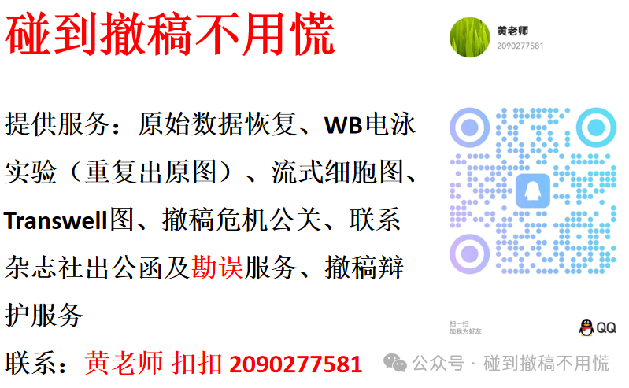

碰到撤稿不用慌，专注于提供论文撤稿危机公关服务

觉得本文好看，请点击这里